基础资料和设计任务书

项目名称：番禺区桥南净水厂进水主干管工程
1工程背景
根据《广州市番禺区水环境治理三年攻坚行动计划（2022-2024年）》要求，为补齐番禺区水环境治理基础设施短板，进一步提升污水处理能力，本项目为桥南净水厂的配套进水主干管工程，将沙湾2#泵站片区污水转输至新建桥南进水厂进行处理，确保桥南净水厂建成后的污水处理需求。
2设计目标及达到效果
通过新建沙湾2#泵站至桥南进水厂的进水主干管，将沙湾片区污水转输至桥南净水厂，减轻前锋污水系统处理负荷，降低沙湾片区污水溢流风险，进一步提升河涌水环境质量。
3方位图和总图
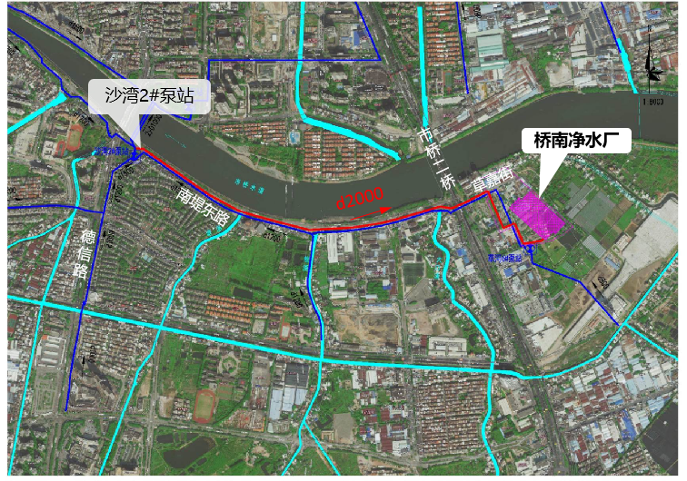
桥南净水厂进水主干管总平面图
4工程规划和立项文件
根据《广州市水务发展“十四五”规划》及《广州市番禺区水环境治理三年攻坚行动计划（2022-2024年）》。
5主要建设内容
起于沙湾2#泵站，沿南堤东路~草嘉街自西向东新建d2000污水主干管2.3km，最终接入桥南进水厂。

